Напад социјал-шовиниста из СКОЈ-а на грчке комунисте
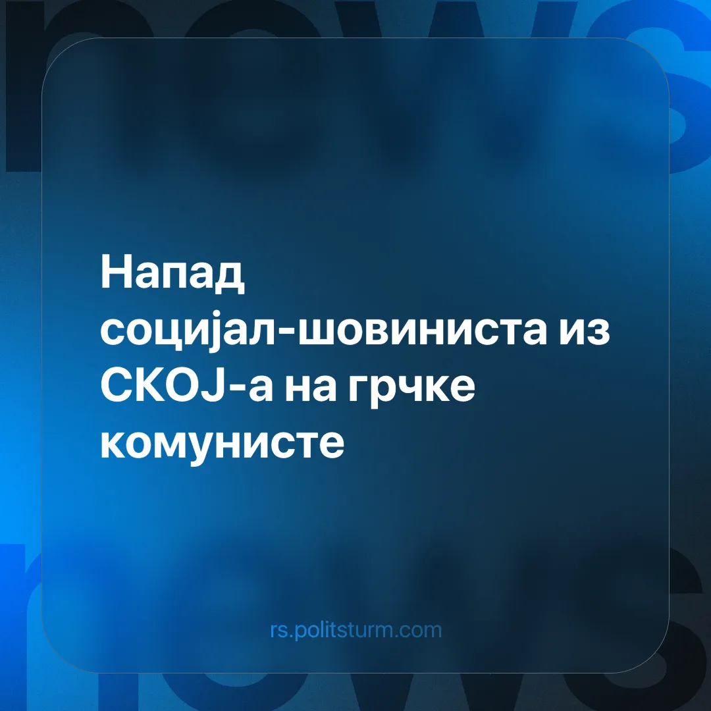

Оригинални чланак
2025-06-04
7 мин. читања

25. маја ове године Савез комунистичке омладине Југославије (СКОЈ) је избацио чланак у којем нападају Комунистичку партију Грчке (ККЕ) због њихове критике другог Интернационалног антифашистичког форума организованог од стране Комунистичке партије Руске Федерације (КПРФ) 21-25 априла 2025. Генерални секретар КПРФ Генадиј Зјуганов - тврди ККЕ - је у свом говору изнео тврдње које су представљале отворену афирмацију ставова и пропаганде руског капитала који свој интервенционизам већ годинама правда западним фашизмом и нападима на тзв. “руски свет”. ККЕ је у чланку такође критиковала тактику народног фронта против фашизма, називајући је ”историјски доказаном слепом улицом” која је ослабила одлучност радничког покрета.
Представници СКОЈ-а су и сами учествовали у овом форуму, те су се зато вероватно и нашли увређени због чланка који је написала ККЕ, па су нашли за сходно да одговоре на нападе грчких комуниста. У свом одговору критиковали су ККЕ и оптужили је за опортунизам и разводњавање политичке линије које је, по њима, ову грчку партију довело до комплетног напуштања борбе против капитализма у својој земљи и империјализма на међународном нивоу.
Овом форуму су такође присуствовале многе организације из Међународног састанка комунистичких и радничких партија (IMWCP), као и организације које су повезане са Светском антиимперијалистичком платформом. Чланови Комунистичке партије Грчке нису присуствовали овом форуму јер KKE сматра да КПРФ која организује овај форум (као и многе друге социјал-шовинистичке организације) није права комунистичка организација већ напротив партија која заступа класне интересе империјалистичке руске буржоазије.

Контекст о актерима
IMWCP познатији као Солиднет је интернационала коју је ККЕ покренула 1998. године и која тврди да окупља партије које се придржавају марксизма-лењинизма. Солиднет, међутим, као што се може наслутити и из ове ”свађе” укључује бројне организације које су или социјал-шовинистичке те бране интересе своје националне буржоазије, или бране интересе једног од империјалистичких блокова који се свакодневно сучељавају. О проблемима везаним за Солиднет - и опречним ставовима пакистанских и индијских комунистичких партија око рата у Кашмиру, иако су све те организације истовремено чланови те интернационале - писали смо недавно. Није изненађујуће, дакле, да су се чланови неких партија које су и даље у Солиднету нашли на форуму у Москви, иако се ”лидерска партија” те организације, ККЕ, заузела против тог догађаја.
СКОЈ је омладина Нове комунистичке партије Југославије (НКПЈ) - организације коју је 1990. основао про-совјетски новинар и књижевник Бранко Китановић. Иако НКПЈ за себе тврди да се држи марксизма-лењинизма, у пракси представља најобичнију скупину социјал-шовиниста више забринутих за српске међе и ”братство” са Кином и Русијом него било какво мењање друштвеног уређења. КПРФ је такође партија која више брине о ”националном” интересу Русије и борби против америчког и европског утицаја и интереса него о било каквој класној борби и интересима међународне радничке класе.
Индикативна је повезаност Светске антиимперијалистичке платформе са недавним антифашистичким форумом. Националне буржоазије земаља ван Европе и северне Америке често тврде да оне стоје на позицијама некаквог ”антиимперијализма”, с обзиром да се боре против западног империјалистичког блока који је претходних деценија (и векова) био доминантан. Како може бити империјалиста неко ко се бори против ”одвратних Американаца, месара Вијетнама” или ”окрутних Француза мучитеља афричког континента”? Управо такве ставове заступа и Светска антиимперијалистичка платформа, која одлучно одбија било какву могућност да су Кина и Русија империјалистичке и тврди да ”не постоје економски подаци који би оправдали карактеризацију Кине или Русије као империјалистичке. То су земље које не живе од суперексплоатације или пљачке света. Оне не стављају друге земље у војно, технолошко или дужничко ропство. Напротив, повољни услови трговине и технолошка и војна помоћ коју нуде дају мањим земљама у развоју шансу да се извуку из империјалистичког ропства.”
Насупрот њиховим самоувереним тврдњама стоје емпиријски подаци - Русија и Кина јесу империјалистичке земље. О извозу њиховог капитала, концентрацији капитала која у тим земљама постоји и практично свакој другој одлици империјализма коју је Лењин идентификовао у свом делу ”Империјализам као највиши стадијум капитализма” можете читати у нашем ранијем чланку.

Опортунизам обе стране
ККЕ правилно описује кинески блок (Русија, Кина, Иран итд.) као империјалистички и у овој инстанци осуђује организације које бране интересе тог империјалистичког блока, али и даље не раскида односе са социјал-шовинистичким организацијама. И даље је у социјал-шовинистичкој интернационали IMWCP и држи заједничке конгресе са разним номинално комунистичким организацијама и последично заузима центрашку позицију између пролетерског интернационализма и социјал-шовинизма. У жељи да одржи своју ”лидерску” позицију у ”марксистичко-лењинистичком покрету”, ККЕ је била спремна да толерише разне упитне организације. Сада, како интензификација интеримперијалистичког сукоба напредује све већом брзином, такве одлуке долазе на наплату и показују бесмисленост тог приступа.
Одлука СКОЈ да одговори чланком кроз који константно оправдавају сарадњу са капиталистичким „елементима“ у Русији и наводно „социјалистичким“ странкама из „социјалистичких“ земаља попут Вијетнама, Кубе, ДНР Кореје и Кине - такође није изненађујућа. СКОЈ и њима слични шовинисти активно већ годинама кроз најгори софизам оправдавају кинески империјалистички блок у борби против ЕУ блока и америчког блока који се изолују једно од другог. Они без икакве основе називају државе попут Кине, ДНРК, Вијетнама и Кубе социјалистичким чак и ако ниједна од ових земаља није социјалистичка, већ представљају форме државног капитализма. Кина има цикличне кризе хиперпродукције, велику економску и друштвену неједнакост, масовну незапосленост и инфлацију и такође извози капитал. ДНРК од 1990-их година отвара специјалне економске зоне, док је приватни сектор и сива економија надмашила чак и државно капиталистички сектор.
Но и за то СКОЈ има одговор - да, те земље учествују у капитализму, али је главна противречност у тренутном Трећем светском рату између империјализма и анти-империјализма, а не између експлозивног развоја производних снага и производних односа који заостају за њима како тврде ”ревизионистички про-западњаци” (читај принципијелни комунисти). Па зар би ви озбиљно окарактерисали ”социјалистичке” земље као што су Куба и Вијетнам као империјалистичке? Чак и да прихватимо да постоји квалитативна разлика међу постојећим земљама проузрокавана квантитативном разликом у степену њихове експлоатације других земаља и извоза финансијског капитала (што није тачно) - те да се на основу те квалитативне разлике формирају полови у светском друштву, тешко је замислити да ће резултат сукоба између та два пола бити било шта друго него промена у контроли над различитим тржштима и установљење бивших, “поштених анти-империјалиста” као нових, империјалиста.

Старе расправе и оживљавање небулозних, дуго заборављених идеја
У исто време оптужујући ККЕ да следе ”банкротиране идеје [...] Кауцког”, али и да та организација стално, механички анализира свет из времена Првог светског рата који више не постоји - СКОЈ не схвата бесмисленост своје анализе и то да су управо они, а не ККЕ, директни наследници Кауцког и његовог начина размишљања.
У периоду пре почетка Првог светског рата, Кауцки и вођство СПД-а у Немачкој (али и других социјалдемократских странака) тражиле су оправдање за одбрану интереса својих националних буржоазија. Ове партије, које су током 19. века успешно организовале огромне парламентарне и синдикалне машинерије, привилегија повезаних са тим легалним позицијама нису желели да се одрекну (што би било неизбежно уколико би се окренули против буржоазије), али су у исто време биле свесне да би рат који је капитал желео био против интереса радника које су они, наводно, заступали. Ово су били оригинални социјал-шовинисти: наводни интернационални социјалисти који су заправо стајали на страни својих буржоазија у спољној политици (или њиховим речником на страни ”сопственог народа”), толико да су били спремни да им изгласају и ратно финансирање када је рат неизбежно почео.
Социјал-шовинисти у немачком СПД-у створили су као оправдање за своје ставове теорију о ”ултраимперијализму” - следећој фази капитализма која би подразумевала мирну експлоатацију од стране једног империјалистичког картела који би заједно експлоатисао све аграрне и неразвијене делове света.
Ако је то природна, следећа фаза капитализма - зашто немачки радници не би само сачекали крај рата, и онда се затим заједно са радницима широм света борили против тог јединственог ултраимперијализма? Подршка рату само би убрзала процес стварања тог јединственог картела капиталиста, јер би они кроз рат брже схватили да им рат није потребан, односно да би им профити били већи у миру. Као што монополски капитализам не подразумева да су картели под власништвом банака једини који заувек и без било каквих промена врше производњу сваки у својој делатности - тако ни империјализам не подразумева да ће у једном тренутку доћи до стварања једног империјалистичког блока под чијом ће контролом бити цео свет. Тржишту је - као и свим осталим стварима - својствена промена, било кроз конкуренцију, банкрот услед кризе или нешто сасвим треће. Теоретисати о некаквом сталбином и дугорочном међународном савезу капитала наивно је и одсечено од реалности - недавни проблеми који се јављају у односу између европског и америчког капитала, као и отопљавање односа између Америке и Русије само су доказ овога.
Није ли, међутим, идеја коју заступа СКОЈ и Светска антиимперијалистичка платформа - да се свет може поделити на империјалистичке и антиимперијалистичке снаге и државе - управо то: кауцкијанство и враћање ове оповргнуте тезе о ”ултраимперијализму”?
Кауцки и други слични немачки социјал-шовинисти правдале су своју подршку немачкој ратној машинерији и на друге, врло сличне начине као и модерни социјал-шовинисти. Тврдили су да је немачки капитал у слабијој, готово зависној позицији у односу на британски и француски, а да је Немачка као нација под константном опасности од инвазије руских царистичких реакционара - па је подршка Немачкој самим тим ”антиимперијалистичка”. Не подсећа ли ово на изјаве данашњих ”антиимперијалиста”? Ако би заменили ”британски капитал и руски реакционари” са ”амерички Стејт департмент”, и ”немачка нација” са ”кинеска браћа и руски свет” говори немачких социјалдемократа вероватно би могли проћи непримећено у оквиру недавног Интернационалног антифашистичког форума.
Многи афрички и азијски лидери, подсетићемо, средином прошлог века баш су у Америци - тада још младој, наводно слободарској, капиталистичкој сили - видели спас од европског (и то посебно енглеског и француског) колонијализма и империјализма. При проглашавању независности Вијетнама, Хо Ши Мин чак је прочитао цитат са почетка америчке Декларације о независности. Но, заузевши хегемонски положај који је претходно држала Британија, и кренувши да угрожава те националне буржоазије које су се развијале, америчка буржоазија постала је временом подједнако омражена као и европска. Нема сумње да и кинески капитал, који се сада међу социјал-шовинистима поздравља као ослободилачки, чека слична судбина.

Закључак
Други интернационални Антифашистички форум је форум социјал-шовинистичких организација потчињених кинеском империјалистичком блоку. Rадници неће наћи било какву слободу у ратовању за једну групу империјалиста против друге групе империјалиста (ЕУ блока или америчког блока). Једини одговор свим друштвеним проблемима је успостављање социјализма кроз пролетерски интернационализам као што смо видели у примеру октобарске социјалистичке револуције у којој су учествовали радници огромног броја народа од Руса, Кинеза, Мађара до Немаца и Американаца, и која је инспирисала покушаје револуција широм света. Бољшевици и комунисти, за разлику од опортуниста из Друге интернационале, се нису либили да од своје буржоазије буду окарактерисани као издајници већ су били спремни да против те буржоазије крену у тренутку када је њихов народ (читај капитал) био најугроженији - видевши да је управо тад позиција међународног радничког покрета најјача. Без те спремности која фали како тадашњим тако и данашњим социјал-шовинистима, сигурно је да би достигнућа Великог октобра била немогућа.

Оригинални чланак

